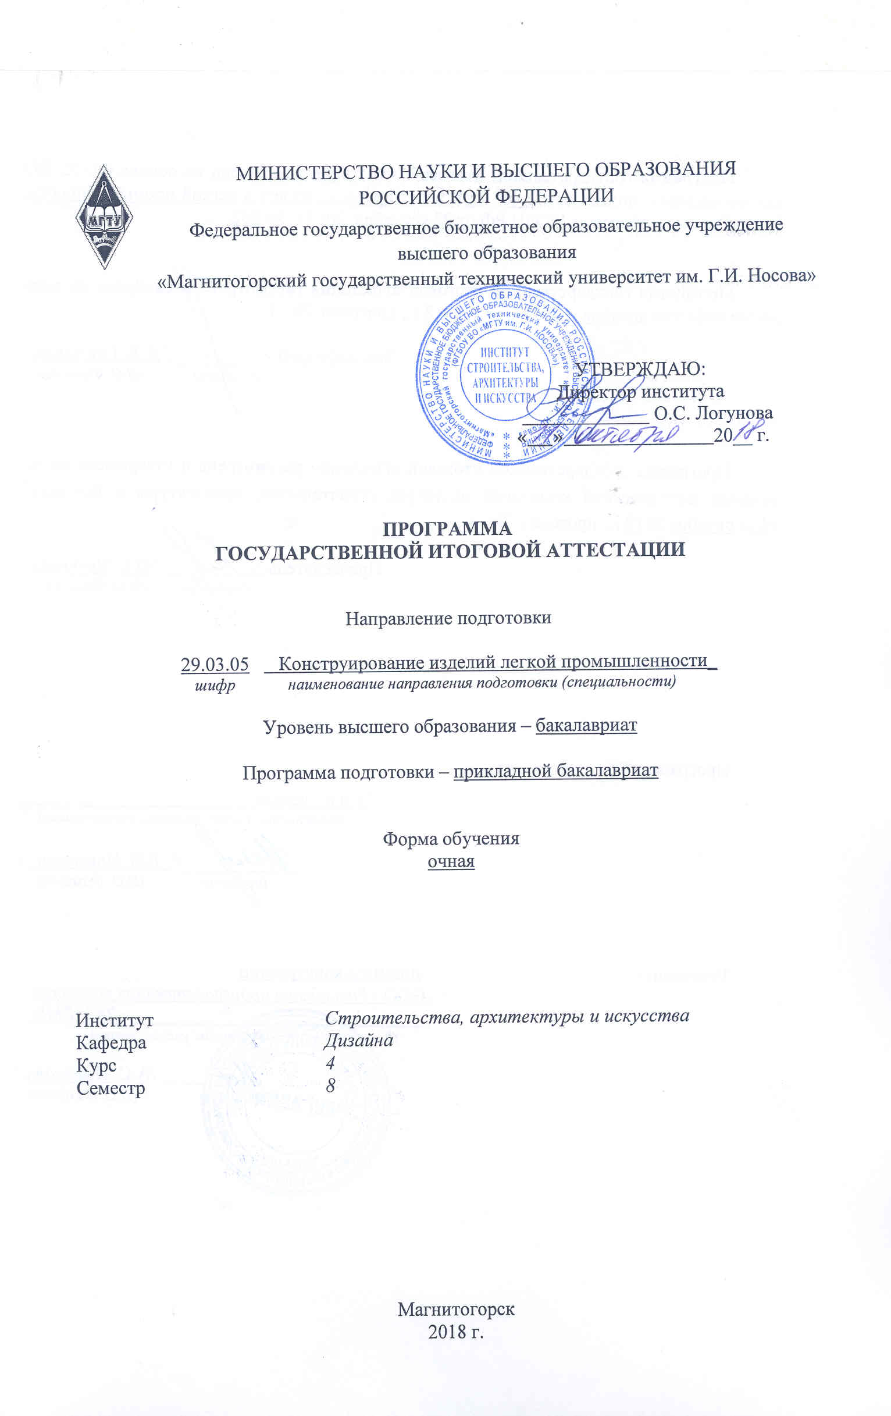
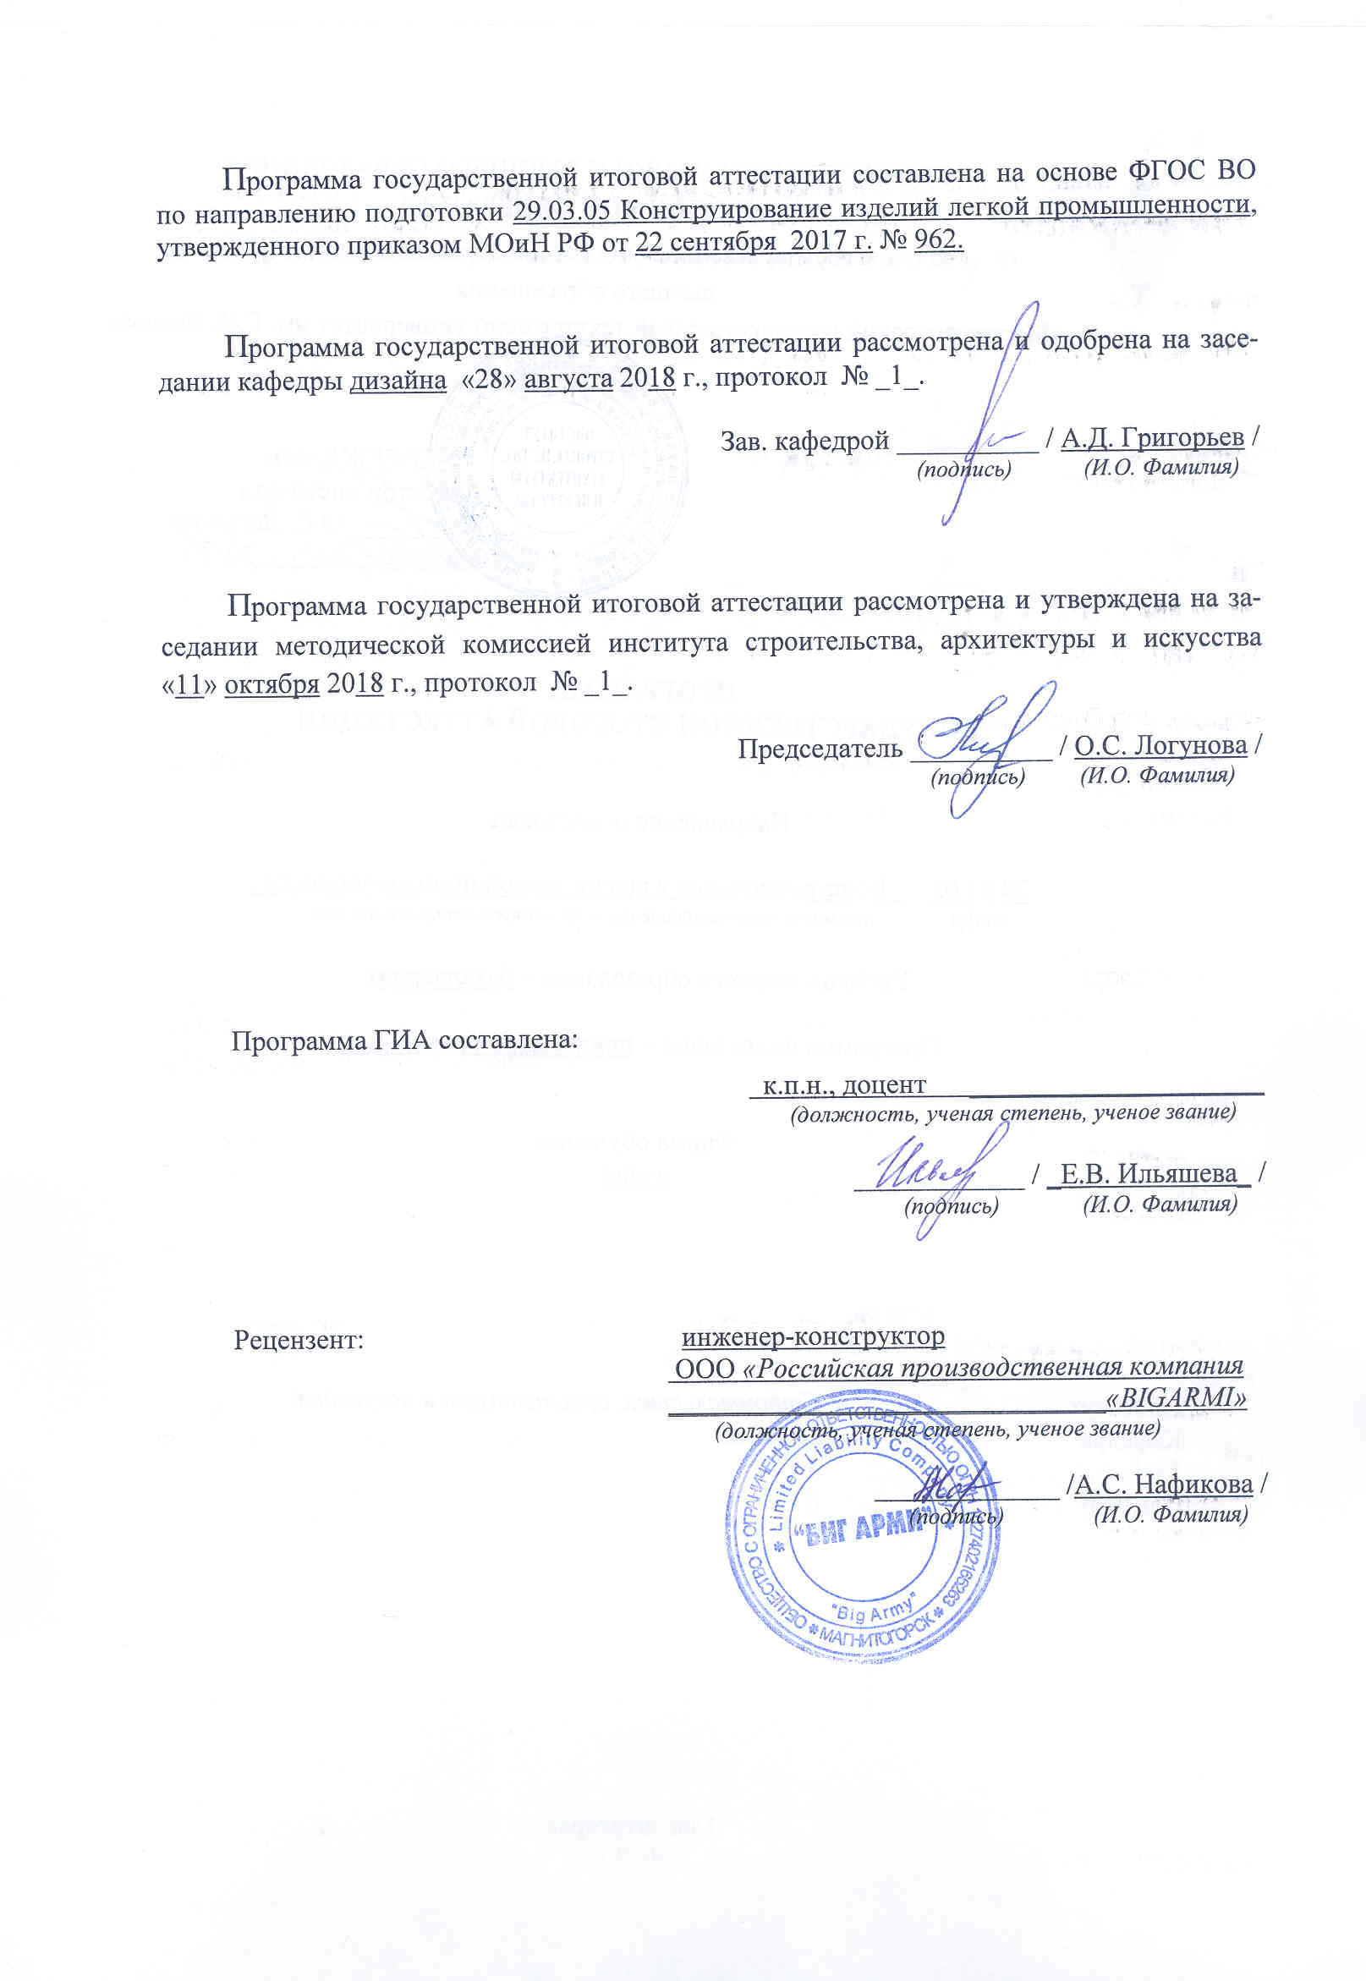

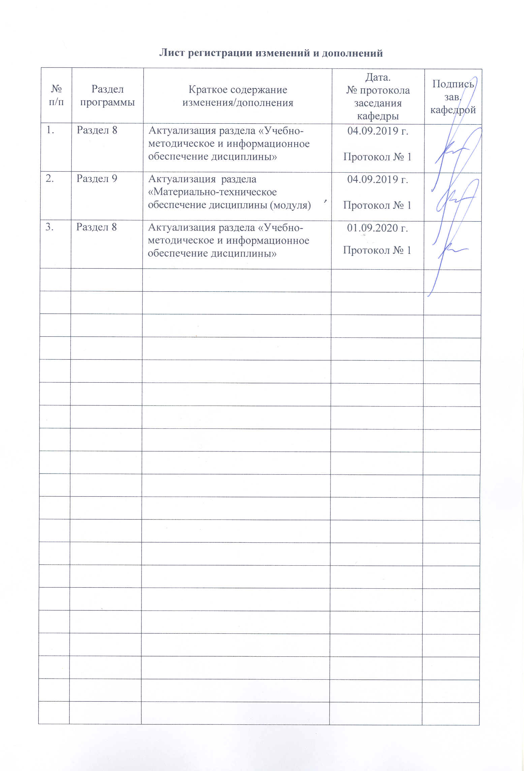

1. Общие положения
Государственная итоговая аттестация проводится государственными экзаменационными комиссиями в целях определения соответствия результатов освоения обучающимися образовательных программ соответствующим требованиям федерального государственного образовательного стандарта.
Бакалавр по направлению подготовки 29.03.05 Конструирование изделий легкой промышленности должен быть подготовлен к решению профессиональных задач в соответствии с направленностью и видам профессиональной деятельности:
-организационно-управленческая;
-научно-исследовательская;
-производственно-конструкторская;
-проектная (дизайнерская).

В соответствии с видами и задачами профессиональной деятельности выпускник на государственной итоговой аттестации должен показать соответствующий уровень освоения следующих компетенций:
ОК-1; способностью использовать основы философских знаний для формирования мировоззренческой позиции;
ОК-2; способностью анализировать основные этапы и закономерности исторического развития общества для формирования гражданской позиции;
ОК-3; способностью использовать основы экономических знаний в различных сферах деятельности;
ОК-4; способностью использовать основы правовых знаний в различных сферах деятельности;
ОК-5; способностью к коммуникации в устной и письменной формах на русском и иностранном языках для решения задач межличностного и межкультурного взаимодействия;
ОК-6; способностью работать в коллективе, толерантно воспринимать социальные, этнические, конфессиональные и культурные различия;
ОК-7; способностью к самоорганизации и самообразованию;
ОК-8; способностью использовать методы и средства физической культуры для обеспечения полноценной социальной и профессиональной деятельности;
ОК-9; способностью использовать приемы оказания первой помощи, методы защиты в условиях чрезвычайных ситуаций;
ОПК-1; способностью критически переосмысливать накопленный опыт, изменять при необходимости профиль своей профессиональной деятельности;
ОПК-2; способностью использовать основные законы естественнонаучных дисциплин в профессиональной деятельности, применять методы математического анализа и моделирования, теоретического и экспериментального исследований;
ОПК-5; способностью предусматривать меры по сохранению и защите экосистемы в ходе своей общественной и профессиональной деятельности, использовать основные методы защиты производственного персонала и населения от возможных последствий аварий, катастроф, стихийных бедствий;
ПК-13 готовностью осуществлять авторский контроль за соответствием рабочих эскизов и технической документации дизайн-проекта изделия.

На основании решения Ученого совета университета от 25.03.2018 (протокол № 3) государственные аттестационные испытания по направлению подготовки 29.03.05. Конструирование изделий легкой промышленности проводятся в форме:
– государственного экзамена;
– защиты выпускной квалификационной работы.
К государственной итоговой аттестации допускается обучающийся, не имеющий академической задолженности и в полном объеме выполнивший учебный план или индивидуальный учебный план по данной образовательной программе.

2. Программа и порядок проведения государственного экзамена
Согласно рабочему учебному плану государственный экзамен проводится в период с 01.06.2022 по 14.06.2022 г. Для проведения государственного экзамена составляется расписание экзамена и предэкзаменационной консультации (консультирование обучающихся по вопросам, включенным в программу государственного экзамена).
Государственный экзамен проводится на открытых заседаниях государственной экзаменационной комиссии в специально подготовленных аудиториях, выведенных на время экзамена из расписания. Присутствие на государственном экзамене посторонних лиц допускается только с разрешения председателя ГЭК.
Обучающимся и лицам, привлекаемым к государственной итоговой аттестации, во время ее проведения запрещается иметь при себе и использовать средства связи.
Государственный экзамен проводится в два этапа:
- на первом этапе проверяется сформированность общекультурных компетенций;
- на втором этапе проверяется сформированность общепрофессиональных и профессиональных компетенций в соответствии с учебным планом.

Подготовка к сдаче и сдача первого этапа государственного экзамена
Первый этап государственного экзамена проводится в форме компьютерного тестирования. Тест содержит вопросы и задания по проверке общекультурных компетенций соответствующего направления подготовки/ специальности. В заданиях используются следующие типы вопросов:
- выбор одного правильного ответа из заданного списка;
- восстановление соответствия.
Для подготовки к экзамену на образовательном портале за три недели до начала испытаний в блоке «Ваши курсы» становится доступным электронный курс «Демо-версия. Государственный экзамен (тестирование)». Доступ к демо-версии осуществляется по логину и паролю, которые используются обучающимися для организации доступа к информационным ресурсам и сервисам университета.
Первый этап государственного экзамена проводится в компьютерном классе в соответствии с утвержденным расписанием государственных аттестационных испытаний.
Блок заданий первого этапа государственного экзамена включает 13 тестовых вопросов. Продолжительность экзамена составляет 30 минут.
Результаты первого этапа государственного экзамена определяются оценками «зачтено» и «не зачтено» и объявляются сразу после приема экзамена.
Критерии оценки первого этапа государственного экзамена:
– на оценку «зачтено» – обучающийся должен показать, что обладает системой знаний и владеет определенными умениями, которые заключаются в способности к осуществлению комплексного поиска, анализа и интерпретации информации по определенной теме; установлению связей, интеграции, использованию материала из разных разделов и тем для решения поставленной задачи. Результат не менее 50% баллов за задания свидетельствует о достаточном уровне сформированности компетенций;
– на оценку «не зачтено» – обучающийся не обладает необходимой системой знаний и не владеет необходимыми практическими умениями, не способен понимать и интерпретировать освоенную информацию. Результат менее 50% баллов за задания свидетельствует о недостаточном уровне сформированности компетенций.

Подготовка к сдаче и сдача второго этапа государственного экзамена
Ко второму этапу государственного экзамена допускается обучающийся, получивший оценку «зачтено» на первом этапе.
Второй этап государственного экзамена проводится в устной форме.
Второй этап государственного экзамена включает Государственный экзамен включает вопросы по всем основным циклам дисциплин основной образовательной программы и предполагает 2 теоретических вопроса и 1 практическе задание.
Продолжительность экзамена составляет 40 минут отводится на подготовку и не менее 15 минут на ответ для каждого экзаменуемого.
Государственный экзамен проводится по нескольким дисциплинам (Конструирование одежды, Композиция костюма, Конструкторско-технологическая подготовка производства, Технология швейных изделий, Конфекционирование материалов для одежды) образовательной программы, результаты, освоения которых имеют определяющее значение для профессиональной деятельности выпускников.
Во время государственного экзамена студент может пользоваться схемами, картами и другими наглядными пособиями.
После устного ответа на вопросы экзаменационного билета экзаменуемому могут быть предложены дополнительные вопросы в пределах учебного материала, вынесенного на государственный экзамен.
Результаты второго этапа государственного экзамена определяются оценками: «отлично», «хорошо», «удовлетворительно», «неудовлетворительно» и объявляются в день приема экзамена.
Критерии оценки второго этапа государственного экзамена:
– на оценку «отлично» (5 баллов) – обучающийся должен показать высокий уровень сформированности компетенций, т.е. показать способность обобщать и оценивать информацию, полученную на основе исследования нестандартной ситуации; использовать сведения из различных источников; выносить оценки и критические суждения, основанные на прочных знаниях;
– на оценку «хорошо» (4 балла) – обучающийся должен показать продвинутый уровень сформированности компетенций, т.е. продемонстрировать глубокие прочные знания и развитые практические умения и навыки, умение сравнивать, оценивать и выбирать методы решения заданий, работать целенаправленно, используя связанные между собой формы представления информации;
– на оценку «удовлетворительно» (3 балла) – обучающийся должен показать базовый уровень сформированности компетенций, т.е. показать знания на уровне воспроизведения и объяснения информации, профессиональные, интеллектуальные навыки решения стандартных задач.
–на оценку «неудовлетворительно» (2 балла) – обучающийся не обладает необходимой системой знаний, допускает существенные ошибки, не может показать интеллектуальные навыки решения простых задач.
– на оценку «неудовлетворительно» (1 балл) – обучающийся не может показать знания на уровне воспроизведения и объяснения информации, не может показать интеллектуальные навыки решения простых задач.
Результаты второго этапа государственного экзамена в день его проведения .
Обучающийся, успешно сдавший государственный экзамен, допускается к выполнению и защите выпускной квалификационной работе.
Обучающийся, успешно сдавший государственный экзамен, допускается к выполнению и защите выпускной квалификационной работе.

2.1 Содержание государственного экзамена

2.1.1 Перечень тем, проверяемых на первом этапе государственного экзамена
- Философия, ее место в культуре.
- Исторические типы философии.
- Проблема идеального. Сознание как форма психического отражения.
- Особенности человеческого бытия.
- Общество как развивающаяся система. Культура и цивилизация.
- История в системе гуманитарных наук.
- Цивилизации Древнего мира
- Эпоха средневековья.
- Новое время XVI-XVIII вв.
- Модернизация и становление индустриального общества во второй половине XVIII – начале XX вв.
- Россия и мир в ХХ – начале XXI в.
- Новое время и эпоха модернизации.
- Спрос, предложение, рыночное равновесие, эластичность.
- Основы теории производства: издержки производства, выручка, прибыль
- Основные макроэкономические показатели.
- Макроэкономическая нестабильность: безработица, инфляция.
- Предприятие и фирма. Экономическая природа и целевая функция фирмы
- Конституционное право.
- Гражданское право.
- Трудовое право.
- Семейное право.
- Уголовное право.
- Я и моё окружение (на иностранном языке).
- Я и моя учеба (на иностранном языке).
- Я и мир вокруг меня (на иностранном языке).
- Я и моя будущая профессия (на иностранном языке).
- Страна изучаемого языка (на иностранном языке).
- Формы существования языка.
- Функциональные стили литературного языка.
- Проблема межкультурного взаимодействия.
- Речевое взаимодействие.
- Деловая коммуникация.
- Основные понятия культурологи.
- Христианский тип культуры как взаимодействие конфессий.
- Исламский тип культуры в духовно-историческом контексте взаимодействия.
- Теоретико-методологические основы командообразования и саморазвития.
- Личностные характеристики членов команды.
- Организационно-процессуальные аспекты командной работы.
- Технология создания команды.
- Саморазвитие как условие повышения эффективности личности.
- Диагностика и самодиагностика организма при регулярных занятиях физической культурой и спортом.
- Техническая подготовка и обучение двигательным действиям.
- Методики воспитания физических качеств.
- Виды спорта.
- Классификация чрезвычайных ситуаций. Система чрезвычайных ситуаций.
- Методы защиты в условиях чрезвычайных ситуаций.

2.1.2 Перечень теоретических вопросов, выносимых на второй этап государственного экзамена
- Понятие «композиции костюма» (категории костюма). Свойства и средства композиции костюма (приведите примеры).
- Понятия «контраст» и «фактура» в композиции костюма, виды контрастов и классификация фактур.
- Понятия «ритм» и «пропорция» (привести примеры часто встречающихся в моделировании пропорциональных отношений и ритма).
- Понятия «статика», «динамика» в композиции костюма. Средства достижения динамичной и статичной композиции костюма.
- Декоративное оформление в композиции костюма. Факторы, определяющие использование декора в костюме.
- Понятия «симметрия», «ассимметрия» в костюме (приведите примеры).
- Цвет в композиции костюма. Виды цветовых гармоний в композиции костюма.
- Понятия «комплект», «ансамбль» и «семейство» в одежде (приведите примеры).
- Понятие «коллекция одежды» (основные признаки). Привести примеры коллекции одежды.
- Понятия «форма», «силуэт» костюма. Основные «силуэтные формы» костюма.
- Какие изделия относятся к системе «Прет-а-порте» и к системе «От кутюр». Социальная значимость изделий «От кутюр».
- Этапы художественного проектирования. Цель предпроектного анализа изделия. Понятие «концепция» в дизайне костюма.
- Виды конструктивного моделирования одежды (приведите примеры).
- Сходство, различие понятий «гардероб» и «ассортимент» одежды и основные принципы формирования рационального гардероба (ассортимента).
- Прибавки на свободное облегание и способы их определения при проектировании одежды различных видов.
- Классификация, типизация и унификация в одежде: понятия и примеры.
- Стадии проектирования новых моделей одежды. Основные направления систем автоматизированного проектирования одежды.
- Этапы конструкторской подготовки производства. Формы конструкторской документации.
- Манекены для одежды как инструмент для контроля качества посадки изделия.
- Показатели качества одежды. Способы их определения.
- Понятие и виды дефектов одежды. Факторы и механизмы образования и способы их устранения
- Технологичность и экономичность конструкций одежды. Определения, порядок расчета.
- Классификация машинных стежков и строчек. Факторы, влияющие на качество соединения деталей одежды. Требования, предъявляемые к сборочным операциям деталей одежды.
- Классификация швейных ниток и особенности работы нитки в швейных машинах. Факторы, влияющие на прочность швов. Методы определения прочности швов.
- Принципы работы швейных машин челночного стежка на примере графической схемы. Основные виды технологических регулировок в швейных машинах.
- Номенклатура и характеристика современного технологического оборудования для процессов пошива, влажно-тепловой обработки и отделки одежды.
- Назначение клеевых соединений и их свойства в одежде. Определение качества клеевых соединений.
- Методы сварки и область применения сварных соединений в одежде.
- Способы обработки различных видов воротников (на примере графических схем).
- Виды карманов и способы их обработки (на примере графических схем).
- Способы и последовательность обработки и сборки юбок и брюк.
- Способы и последовательность обработки изделий с подкладом и с различными покроями рукавов.
- Основные направления совершенствования методов обработки изделия и показатели их эффективности.
- Особенности раскроя изделий в массовом и индивидуальном производстве. Операции раскройного производства. Сущность серийного раскроя и последовательность разработки карты раскроя.
- Виды раскладок деталей одежды. Факторы, влияющие на экономичность раскладок. Методы безостаткового раскроя тканей.
- Требования к организации и планировке рабочих мест в швейном цехе. Техника безопасности. Охрана труда.
- Характеристика и документы технологического процесса изготовления одежды. Показатели эффективности технологического процесса изготовления изделий.
- Характеристика транспортных средств швейного цеха.
- Традиционные и современные особенности конструирования и технологии обработки изделий из кожи и меха.
- Традиционные и современные особенности конструирования и технологии обработки трикотажных изделий.

2.1.3 Перечень практических заданий, выносимых на второй этап государственного экзамена
- Методика анализа моделей для конструирования одежды.
- Методика выбора моделей аналогов для предпроектного анализа.
- Методика выбора материалов для пакета одежды. Последовательность и этапы.
- Методика отработки моделей по конструктивной и технологической однородности.
- Методика построения базовой конструкции женского платья с втачным рукавом.
- Методика построения базовой конструкции мужского пиджака.
- Методика построения базовой конструкции мужских брюк.
- Методика построения исходной модельной конструкции женского демисезонного пальто с комбинированными рукавами.
- Методика построения гибридных конструкций одежды.
- Методика построения конструкций женской поясной одежды. Классификация женской поясной одежды.
- Методика построения исходной модельной конструкции плечевой одежды.
- Методика построения исходной модельной конструкции женских брюк в зависимости от свойств материалов.
- Методика построения конструкции одежды с рукавами покроя реглан. Характеристика рукава реглан в одежде.
- Методика построения исходной модельной конструкции одежды с цельнокроеными рукавами. Характеристика цельнокроеного рукава в одежде.
- Методика построения стоячих и стояче-отложных воротников в одежде. Классификация воротников.
- Методика построения цельнокроеных и плосколежащих воротников в одежде. Классификация воротников.
- Методика построения воротников пиджачного типа в одежде. Классификация воротников.
- Методика построения конструкции одежды с рукавами рубашечного покроя. Характеристика рукава рубашечного покроя.
- Инженерные методы построения разверток деталей одежды. Особенности метода ЛР, метода секущих плоскостей, метода сетки канвы.
- Методы определения площади лекал.

2.1.4 Учебно-методическое обеспечение
- Ильяшева, Е.В., Титова, С.А. Выпускная квалификационная работа: Методические рекомендации для студентов по выполнению ВКР для направления подготовки 29.03.05 «Конструирование изделий легкой промышленности. - Магнитогорск: МГТУ им.Г.И.Носова, 2019.- 35 с.
- Кочесова, Л. В. Конструирование швейных изделий. Проектирование современных швейных изделий на индивидуальную фигуру : учебное пособие / Л.В. Кочесова, Е.В. Коваленко. — 2-е изд., испр. и доп. — Москва : ФОРУМ : ИНФРА-М, 2020. — 391 с. — (Высшее образование: Бакалавриат). - ISBN 978-5-00091-646-9. - Текст : электронный. - URL: https://znanium.com/catalog/product/1210068 (дата обращения: 09.11.2020). – Режим доступа: по подписке.
- Конструктивное моделирование одежды в терминах, эскизах и чертежах : учебное пособие / Л. П. Шершнева, Е. А. Дубоносова, С. Г. Сунаева, Е. В. Баскакова. — Москва : ФОРУМ : ИНФРА-М, 2020. — 271 с. — (Высшее образование: Бакалавриат). - ISBN 978-5-8199-0773-3. - Текст : электронный. - URL: https://znanium.com/catalog/product/1080639 (дата обращения: 09.11.2020). – Режим доступа: по подписке.
- Кузьмичев, В. Е. Конструирование костюма : учебное пособие для вузов / В. Е. Кузьмичев, Н. И. Ахмедулова, Л. П. Юдина ; под научной редакцией В. Е. Кузьмичева. — 3-е изд., испр. и доп. — Москва : Издательство Юрайт, 2020. — 543 с. — (Высшее образование). — ISBN 978-5-534-07158-0. — Текст : электронный // ЭБС Юрайт [сайт]. — URL: https://urait.ru/bcode/454437 (дата обращения: 09.11.2020).
- Кузьмичев, В. Е. Основы теории системного проектирования костюма : учебное пособие для вузов / В. Е. Кузьмичев, Н. И. Ахмедулова, Л. П. Юдина ; под научной редакцией В. Е. Кузьмичева. — 3-е изд., испр. и доп. — Москва : Издательство Юрайт, 2020. — 392 с. — (Высшее образование). — ISBN 978-5-534-06647-0. — Текст : электронный // ЭБС Юрайт [сайт]. — URL: https://urait.ru/bcode/454438 (дата обращения: 09.11.2020).
- Махоткина, Л. Ю. Конструирование изделий легкой промышленности: конструирование швейных изделий : учебник / Л. Ю. Махоткина, Л. Л. Никитина, О.Е. Гаврилова. — Москва : ИНФРА-М, 2020. — 324 с. — (Высшее образование: Бакалавриат). - ISBN 978-5-16-013720-9. - Текст : электронный. - URL: https://znanium.com/catalog/product/1041253 (дата обращения: 09.11.2020). – Режим доступа: по подписке.
- Шершнева, Л. П. Проектирование швейных изделий в САПР : учебное пособие / Л. П. Шершнева, С. Г. Сунаева. — Москва : ИД «ФОРУМ» : ИНФРА-М, 2018. — 286 с. — (Высшее образование: Бакалавриат). - ISBN 978-5-8199-0818-1. - Текст : электронный. - URL: https://znanium.com/catalog/product/975792 (дата обращения: 09.11.2020). – Режим доступа: по подписке.
- Электронный учебно-методический комплекс «Конструирование швейных изделий» Е.В.Ильяшева – 45 Мб. – 1 электрон. Опт. Диск (CD-ROM). Систем. Требования: ПК Pentium, Microsoft Internet Explorer 6.0.
- Мартынова, А. И. Конструктивное моделирование одежды : Учеб. пособие для вузов / Андреева Е. Г. - М. : [б. и.], 2002. - 207 с.
- Шершнева, Л. П.Конструирование одежды: Теория и практика: Учебное пособие / Л.П. Шершнева, Л.В. Ларькина. - М.: ИД ФОРУМ: НИЦ ИНФРА-М, 2013. - 288 с.: - (Высшее образование). (переплет) ISBN 978-5-8199-0255-4.
- Сурикова, Г. И. Проектирование изделий легкой промышленности в САПР (САПР одежды): Учебное пособие / Г.И.Сурикова, О.В.Сурикова, В.Е.Кузьмичев и др. - М.: ИД ФОРУМ: НИЦ ИНФРА-М, 2013 - 336 с.: - (Высшее образование). (п) ISBN 978-5-8199-0546-3.
- Давыдов, А. Ф.Техническая экспертиза продукции текстильной и легкой промышленности: Учебное пособие / А.Ф. Давыдов, Ю.С. Шустов и др. - М.: Форум: НИЦ ИНФРА-М, 2014. - 384 с.: - (Высшее образование: Бакалавриат). (п) ISBN 978-5-91134-827-4.
- Ильяшева, Е. В. Конструирование швейных изделий : учебно-методическое пособие / Е. В. Ильяшева ; МГТУ. - Магнитогорск : МГТУ, 2017. - 1 электрон. опт. диск (CD-ROM). - Загл. с титул. экрана. - URL: https://magtu.informsystema.ru/uploader/fileUpload?name=3169.pdf&show=dcatalogues/1/1136547/3169.pdf&view=true (дата обращения: 23.10.2020). - Макрообъект. - Текст : электронный. - Сведения доступны также на CD-ROM.
- Ильяшева, Е.В. Раскрой, примерка и устранение дефектов одежды. Учеб.-метод. пособие для студентов специальности 260902 «Конструирование швейных изделий» (очная и заочная формы обучения) / сост. Е.В. Ильяшева. – 2-е изд., доп. и перераб. Магнитогорск : МаГУ, 2010. – 172 с.
- Ильяшева, Е.В. Основы прикладной антропологии и биомеханики. Учебно-методическое пособие для студентов специальности 260902 «Конструирование швейных изделий» Для очной, заочной формы обучения и самостоятельной работы для студентов специальности 262200.62 Конструирование швейных изделий, сост. Е. В. Ильяшева.2-е изд. Доп. и перераб. - Магнитогорск: МаГУ, 2014. – 92 с.
- Ильяшева Е.В., Лымарева, Ю.В. Основы анализа системы "внешний образ-форма-конструкция костюма" в профессиональной подготовке студентов высших учебных заведений учебно-методическое пособие / Е.В. Ильяшева, Ю.В. Лымарева - Магнитогорск : Изд-во Магнитогорск. гос. техн. ун-та им. Г.И. Носова, 2016. - 198 с. ISSN 978-5-9967-0856-7
- Лымарева, Ю.В. Организационно-методическое обеспечение курса «Проектирование специальной одежды» учебно-методическое пособие / Ю.В. Лымарева - Магнитогорск : Изд-во Магнитогорск. гос. техн. ун-та им. Г.И. Носова, 2016. - 145 с. ISSN 978-5-9967-0855-0
- Булатова, Е. В. Конструктивное моделирование одежды : Учеб. пособие для вузов / Евсеева М. Н. - М. : Академия, 2003. - 272 с. - (Высшее образование) - Доп. УМО Мин. обр. РФ
- Янчевская, Е. А. Конструирование одежды: учебник для вузов - М. : Академия, 2005. - 381 с. - (Высшее профессиональное образование) - Рек. УМО
- Булатова, Е. Б. Моделирование и конструирование головных уборов : учеб. пособие для вузов - М. : Академия, 2007. - 110 с. - (Высшее профессиональное образование) - Доп. УМО
- Конопальцева, Н. М. Конструирование и технология изготовления одежды из различных материалов. Ч. 1. Конструирование одежды : учеб. пособие для вузов / Рогов П. И., Крюкова Н. А. - М. : Академия, 2007. - 256 с. - (Высшее профессиональное образование) - Рек. УМО
- Бескоровайная, Г. П. Проектирование детской одежды : Учеб. пособие для вузов / Куренова С. В. - М. : Академия, 2002. - 93 с. - (Высшее образование)
- Воронкова, Т. Ю. Проектирование швейных предприятий. Технологические процессы пошива одежды на предприятиях сервиса : учеб. пособие для вузов - М. : ФОРУМ [и др.], 2009. - 127 с. - (Высшее образование) - Рек. УМО
- Медведева, Т. В. Художественное конструирование одежды : учеб. пособие для вузов - М. : ИНФРА-М [и др.], 2005. - 479 с. - (Высшее образование) - Доп. Мин. обр. РФ
- Шершнева, Л. П. Конструирование одежды (Теория и практика) : учеб. пособие для вузов / Ларькина Л. В. - М. : ИНФРА-М [и др.], 2009. - 288 с. - (Высшее образование) - Рек. УМО
- Мурыгин, В. Е. Моделирование и оптимизация технологических процессов: швейное производство. Т.1 : Учебник для вузов / Мурашова Н. В., Прошутинская З. В., Рослик Н. С. [и др.] - М. : Компания Спутник+, 2003. - 226 с. - Доп. Мин. обр. РФ.
- Мурыгин, В. Е. Основы функционирования технологических процессов швейного производства : Учеб. пособие для вузов / Чаленко Е. А. - М. : Компания Спутник+, 2001. - 299 с. - Доп.УМО
- Кокеткин, П. П. Пооперационная машинно-автоматизированная технология одежды: (Эффектный способ производства одежды в сфере малого и среднего бизнеса) - Смоленск : [б. и.], 2003. - 232 с.
- Кокеткин, П. П. Одежда: технология - техника, процессы - качество : Справочник - М. : Изд-во МГУДТ, 2001. - 554 с.
- Денисова, Н. И. Материалы для изделий из кожи : Учеб. пособие - М. : Изд-во МГТУ, 2003. - 307 с. - Доп.УМО
- Лабораторный практикум по технологии трикотажного производства : Учеб. пособие - М. : Изд-во МГТУ, 2002. - 475 с. - Рек. УМО
- Лабораторный практикум по технологии швейных изделий : учеб. пособие для вузов - М. : Университет, 2007. - 271 с.
- Першина, Л. Ф. Технология швейного производства : учебник для вузов / Петрова С. В. - М. : Университет, 2007. - 416 с.
- Бузов, Б. А. Материаловедение в производстве изделий легкой промышленности (Швейное производство) : Учебник для вузов / Алыменкова Н. Д. - М. : Академия, 2004. - 443 с. - (Высшее профессиональное образование) - Доп. Мин. обр. РФ
- Бузов, Б. А. Практикум по материаловедению швейного производства : учеб. пособие для вузов / Алыменкова Н. Д., Петропавловский Д. Г. - М. : Академия, 2004. - 416 с. - (Высшее профессиональное образование) - Доп. Мин. обр. РФ
- Иванова В. Я. Материаловедение изделий из кожи : учеб. пособие для вузов - М. : Альфа-М [и др.], 2008. - 204 с. - Доп. Мин. обр. РФ
- Ермилова, Д. Ю. История домов моды : учеб. пособие для вузов - М. : Академия, 2003. - 287 с. - (Высшее образование)
- Композиция костюма : Учеб. пособие для вузов - М. : Академия, 2003. - 432 с. - Доп. УМО Мин. обр. РФ
- Титова, С.А. Методические указания к самостоятельной работе по дисциплине «Рисунок и живопись» для обучающихся по направлению 262200.62 «Конструирование изделий легкой промышленности». – Магнитогорск: Изд-во Магнитогорск. гос. техн. ун-та им. Г.И.Носова, 2015. 37 с.
- Титова, С.А. Особенности работы над созданием творческой коллекции костюмов в рамках учебного процесса (методические рекомендации). – Магнитогорск: МаГУ, 2013. – 24с.
- Ильяшева, Е.В. Конструирование изделий легкой промышленности: Курсовое проектирование и методические указания по его выполнению для студентов специальности 262200.62 Конструирование швейных изделий, сост. Е. В. Ильяшева.2-е изд. Доп. и перераб. - Магнитогорск: МаГУ, 2014. – 36 с.
- Ильяшева Е.В. Конструкторская и технологическая подготовка производства: Методические указания к курсу «Конструкторская и технологическая подготовка производства» для студентов специальности 262200.62 Конструирование швейных изделий, сост. Е. В. Ильяшева.2-е изд. Доп. и перераб. - Магнитогорск: МаГУ, 2014. – 27 с.
- Ильяшева, Е.В. Метод наколки в создании костюма [Электронный ресурс]: учебно-наглядное пособие / Е.В. Ильяшева – Магнитогорск: ФГБОУ ВО «Магнитогорский государственный технический университет им. Г.И. Носова», 2015. – Дата регистрации: 04.12.2015 г. № свидетельства: 42471
- Ильяшева, Е.В. История костюма советского периода [Электронный ресурс]: учебно-методическое пособие/ Е.В. Ильяшева – Магнитогорск: ФГБОУ ВО «Магнитогорский государственный технический университет им. Г.И. Носова», М.:ФГУПНТЦ «Информрегистр» № гос. рег. 0321603080
- Ильяшева, Е.В. Влияние внешнего образа потребителя на форму и конструкцию одежды [Электронный ресурс]: учебно-наглядное пособие/ Е.В. Ильяшева – Магнитогорск: МГТУ, 2017. – 248 с. № гос регистрации: 0321701954. Дата регистрации:19.07.2017.
- Ильяшева, Е.В. Конструирование швейных изделий [Электронный ресурс]: учебно-наглядное пособие/ Е.В. Ильяшева – Магнитогорск: МГТУ, 2017. – 110 с. № гос регистрации: 0321701953. Дата регистрации: 20.07.2017.
- Лымарева, Ю.В., Титова С.А. Художественное оформление швейных изделий (учебно-методическое пособие) М.: ФГУП НТЦ «Информрегистр», 2017. № гос. рег. 0321701958.

Периодические издания
- Журнал «Легкая промышленность»
- Журнал «Текстильная промышленность»
- Журнал «Ателье»
- Журнал «Текстиль International»

Нормативно-правовые акты
- Конституция Российской Федерации.
- Гражданский кодекс Российской Федерации.
- Закон Российской Федерации от 9 июля 1993 г. «Об авторском праве и смежных правах» (ВВС РФ 1993 № 32 ст.1242; СЗ РФ 1995 г. № 30 ст.2866).
- Федеральный закон Российской Федерации от 25 мая 1995 г. «О внесении изменений и дополнений в закон РСФСР «О конкуренции и ограничении монополистической деятельности на товарных рынках» (СЗ РФ 1995 №22 ст.1977; 1998 г. №19 ст.2066).
- Закон Российской Федерации от 7 февраля 1992 г. «О защите прав потребителей» в ред. Федерального закона Российской Федерации от 9 января 1996 г., от 17 ноября 1999 г. (СЗ РФ 1996 №3 ст.140).
- ГОСТ 12807 – 88 Изделия швейные. Классификация стежков, строчек, швов. – М.: изд-во стандартов, 1988.
- Изделия швейные. Детали. Термины и определения. – М.: изд-во стандартов, 1978.
- Единая методика конструирования одежды СЭВ (ЕМКО СЭВ) т.1 Теоретические основы. – М., 1988.
- Единая методика конструирования одежды СЭВ (ЕМКО СЭВ) т.2 Базовые конструкции женской одежды. – М., 1988.
- Единая методика конструирования одежды СЭВ (ЕМКО СЭВ). Базовые конструкции мужской одежды. – М., 1988.
- Единая методика конструирования одежды СЭВ (ЕМКО СЭВ). Градация деталей женской и мужской одежды. Т.4, 1989.
- ОСТ 17-325 -86 Изделия швейные, трикотажные, меховые. Фигуры мужчин типовые. Размерные признаки для проектной одежды, 1987.
- ОСТ 17-326-81 Изделия швейные, трикотажные, меховые. Фигуры женщин типовые. Размерные признаки для проектной одежды, 1981.

Программное обеспечение и Интернет-ресурсы:
Перечень программного обеспечения :
Наименование ПО | № договора | Срок действия лицензии
MS Windows7 | Д-1227 от 08.10.2018  Д-757-17 от 27.06.2017 | 11.10.2021  27.07.2018
VS Office 2077 | № 135 от 17.09.20007 | бессрочно
Kaspersky Endpoint  Security для бизнеса  Стандартный | Д-300-18 от 21.03.2018  Д-1347-17 от 20.12.2017  Д-1481-16 от 25.11.2016 | 28.01.2020  21.03.2018  25.12.2017
7 Zip | Свободно распространяемое | бессрочно

1. Международная справочная система « Полпред» polpred.com отрасль «Образование, наука».- URL: http://education.polpred.com/.
2. Национальная информационно-аналитическая система – Российский индекс научного цитирования (РИНЦ). - URL: http://elibrary.ru/project_risc.asp.
3. Поисковая система Академия Google (Google Scholar). - URL: http://scholar.google.ru/.
4. Информационная система – Единое окно доступа к информационным ресурсам. - URL: http://window.edu.ru/.
5. Федерально государственное бюджетное учреждение «Федеральный институт промышленной собственности». – Режим доступа: http://www1.fips.ru/.
6. Библиотека ФГБОУ ВПО «МГТУ»: URL - http://www.magtu.ru/.
7. Библиотека учебной и научной литературы: URL - http://www.I-U.ru.
8. Государственная публичная научно-техническая библиотека России: URL -http://www.gpntb.ru.
9. Официальный сайт Диссертационного фонда Российской государственной библиотеки: URL – http://diss.rsl.ru/.
10. Официальный сайт Российской национальной библиотеки: URL – http://www.nlr.ru.
11. Сайт Библиотеки России: URL – http://www.libs.ru/.

3. Порядок подготовки и защиты выпускной квалификационной работы
Выполнение и защита выпускной квалификационной работы является одной из форм государственной итоговой аттестации.
При выполнении выпускной квалификационной работы, обучающиеся должны показать свои знания, умения и навыки самостоятельно решать на современном уровне задачи своей профессиональной деятельности, профессионально излагать специальную информацию, научно аргументировать и защищать свою точку зрения.
Обучающий, выполняющий выпускную квалификационную работу должен показать свою способность и умение:
– определять и формулировать проблему исследования с учетом ее актуальности;
– ставить цели исследования и определять задачи, необходимые для их достижения;
– анализировать и обобщать теоретический и эмпирический материал по теме исследования, выявлять противоречия, делать выводы;
– применять теоретические знания при решении практических задач;
– делать заключение по теме исследования, обозначать перспективы дальнейшего изучения исследуемого вопроса;
– оформлять работу в соответствии с установленными требованиями;
– разрабатывать эскизы базовых моделей ассортимента проектируемого предприятия, анализировать композиционное построения и технологическое решение моделей-аналогов, выбирать оптимальные базовых моделей на основе экспертной оценки, разрабатывать модели конструктивно-унифицированных рядов;
- определять уровень художественного исполнения модели и составлять модельный паспорт, проектировать детали изделий из различных материалов и эскизы моделей с использованием систем автоматизированного проектирования, планировать экспериментальные исследования, применять современные компьютерные технологии в сфере профессиональной деятельности.
В соответствии с видами и задачами профессиональной деятельности выпускник, выполняющий выпускную квалификационную работу должен показать соответствующий уровень освоения следующих компетенций:
ОПК-3; способностью изучать требования, предъявляемые потребителями к одежде, обуви, аксессуарам, коже, меху, кожгалантерее, и технические возможности предприятия для их изготовления;
ОПК-4; способностью эффективно использовать традиционные и новые методы конструирования изделий легкой промышленности с учетом эстетических, экономических и других параметров проектируемого изделия;
ПК-1; способностью находить компромисс между различными требованиями (стоимости, качества, безопасности и сроков исполнения) при долгосрочном и краткосрочном планировании и принимать оптимальные решения по реализации дизайн-проектов на изделия легкой промышленности;
ПК-2; способностью оценивать производственные и непроизводственные затраты на обеспечение качества продукции;
ПК-3; способностью организовывать работу коллектива исполнителей, принимать управленческие и организационные решения с учетом различных мнений;
ПК-4; способностью оформлять документацию на законченные конструкторские разработки, составлять отчеты о результатах выполненных работ;
ПК-5; способностью проводить анализ состояния и динамики показателей качества материалов и изделий легкой промышленности с использованием необходимых методов и средств исследований;
ПК-6; готовностью изучать научно-техническую информацию, отечественный и зарубежный опыт;
ПК-7; готовностью участвовать в исследованиях по совершенствованию эстетических качеств и конструкции одежды, обуви, кожи, меха, кожгалантереи и аксессуаров с последующим применением результатов на практике;
ПК-8; способностью подготавливать презентации, научно-технические отчеты и представления разработанных изделий на аттестацию и сертификацию;
ПК-9; способностью конструировать изделия легкой промышленности в соответствии с требованиями эргономики и прогрессивной технологии производства, обеспечивая им высокий уровень потребительских свойств и эстетических качеств;
ПК-10; способностью обосновывать принятие конкретного технического решения при конструировании изделий легкой промышленности;
ПК-11; готовностью эффективно и научно обоснованно использовать соответствующие алгоритмы и программы расчетов параметров изделий легкой промышленности;
ПК-12; способностью формулировать цели дизайн-проекта, определять критерии и показатели художественно-конструкторских предложений;
ПК-14 способностью использовать информационные технологии и системы автоматизированного проектирования при конструировании изделий легкой промышленности.

3.1 Подготовительный этап выполнения выпускной квалификационной работы

3.1.1 Выбор темы выпускной квалификационной работы
Обучающийся самостоятельно выбирает тему из рекомендуемого перечня тем ВКР, представленного в приложении 1. Обучающийся (несколько обучающихся, выполняющих ВКР совместно), по письменному заявлению, имеет право предложить свою тему для выпускной квалификационной работы, в случае ее обоснованности и целесообразности ее разработки для практического применения в соответствующей области профессиональной деятельности или на конкретном объекте профессиональной деятельности. Утверждение тем ВКР и назначение руководителя утверждается приказом по университету.

3.1.2 Функции руководителя выпускной квалификационной работы
Для подготовки выпускной квалификационной работы обучающемуся назначается руководитель и, при необходимости, консультанты.
Руководитель ВКР помогает обучающемуся сформулировать объект, предмет исследования, выявить его актуальность, научную новизну, разработать план исследования; в процессе работы проводит систематические консультации.
Подготовка ВКР обучающимся и отчет перед руководителем реализуется согласно календарному графику работы. Календарный график работы обучающегося составляется на весь период выполнения ВКР с указанием очередности выполнения отдельных этапов и сроков отчетности по выполнению работы перед руководителем.

3.2 Требования к выпускной квалификационной работе
При подготовке выпускной квалификационной работы обучающийся руководствуется методическими указаниями : Ильяшева Е.В., Титова С.А, Ячменева В.В. Методические указания для студентов по выполнению ВКР для направления подготовки 29.03.05 Конструирование изделий легкой промышленности и локальным нормативным актом университета СМК-О-СМГТУ-36-12 Выпускная квалификационная работа: структура, содержание, общие правила выполнения и оформления.

3.3 Порядок защиты выпускной квалификационной работы
Решение о допуске к защите принимается на предварительной защите, проводимой не позднее двух недель до защиты на заседании выпускающей кафедры. В процессе проведения предзащиты может быть скорректирована тема ВКР, основной целью предварительной защиты является оценка степени готовности ВКР к защите, назначается рецензент и дата нормоконтроля.
Законченная выпускная квалификационная работа должна пройти процедуру нормоконтроля, включая проверку на объем заимствований, а затем представлена руководителю для оформления письменного отзыва.
Выпускная квалификационная работа, подписанная заведующим кафедрой, имеющая рецензию и отзыв руководителя работы, допускается к защите и передается в государственную экзаменационную комиссию не позднее, чем за 2 календарных дня до даты защиты, также работа размещается в электронно-библиотечной системе университета.
Объявление о защите выпускных работ вывешивается на кафедре за несколько дней до защиты.
Защита выпускной квалификационной работы проводится на заседании государственной экзаменационной комиссии и является публичной. Защита одной выпускной работы не должна превышать 30 минут.
Для сообщения обучающемуся предоставляется не более 10 минут. Сообщение по содержанию ВКР сопровождается необходимыми графическими материалами и/или презентацией с раздаточным материалом для членов ГЭК. В ГЭК могут быть представлены также другие материалы, характеризующие научную и практическую ценность выполненной ВКР – печатные статьи с участием выпускника по теме ВКР, документы, указывающие на практическое применение ВКР, макеты, образцы материалов, изделий и т.п.
В своем выступлении обучающийся должен отразить:
– содержание проблемы и актуальность исследования;
– цель и задачи исследования;
– объект и предмет исследования;
– методику своего исследования;
– полученные теоретические и практические результаты исследования;
– выводы и заключение.
В выступлении должны быть четко обозначены результаты, полученные в ходе исследования, отмечена теоретическая и практическая ценность полученных результатов.
По окончании выступления выпускнику задаются вопросы по теме его работы. Вопросы могут задавать все присутствующие. Все вопросы протоколируются.
Затем слово предоставляется научному руководителю, который дает характеристику работы. При отсутствии руководителя отзыв зачитывается одним из членов ГЭК.
Затем председатель ГЭК просит присутствующих выступить по существу выпускной квалификационной работы. Выступления членов комиссии и присутствующих на защите (до 2-3 мин. на одного выступающего) в порядке свободной дискуссии и обмена мнениями не являются обязательным элементом процедуры, поэтому, в случае отсутствия желающих выступить, он может быть опущен.
После дискуссии по теме работы студент выступает с заключительным словом. Этика защиты предписывает при этом выразить благодарность руководителю и рецензенту за проделанную работу, а также членам ГЭК и всем присутствующим за внимание.

3.4 Критерии оценки выпускной квалификационной работы
Результаты защиты ВКР определяются оценками: «отлично», «хорошо», «удовлетворительно», «неудовлетворительно» и объявляются в день защиты.
Решение об оценке принимается на закрытом заседании ГЭК по окончании процедуры защиты всех работ, намеченных на данное заседание. Для оценки ВКР государственная экзаменационная комиссия руководствуется следующими критериями:
– актуальность темы;
– научно-практическое значением темы;
– качество выполнения работы, включая демонстрационные и презентационные материалы;
– содержательность доклада и ответов на вопросы;
– умение представлять работу на защите, уровень речевой культуры.
Оценка «отлично» » (5 баллов) выставляется за глубокое раскрытие темы, полное выполнение поставленных задач, логично изложенное содержание, качественное оформление работы, соответствующее требованиям локальных актов, высокую содержательность доклада и демонстрационного материала, за развернутые и полные ответы на вопросы членов ГЭК;
Оценка «хорошо» (4 балла) выставляется за полное раскрытие темы, хорошо проработанное содержание без значительных противоречий, в оформлении работы имеются незначительные отклонения от требований, высокую содержательность доклада и демонстрационного материала, за небольшие неточности при ответах на вопросы членов ГЭК.
Оценка «удовлетворительно» (3 балла) выставляется за полное раскрытие темы, выводов и предложений, носящих общий характер, в оформлении работы имеются незначительные отклонения от требовании, отсутствие наглядного представления работы и затруднения при ответах на вопросы членов ГЭК.
Оценка «неудовлетворительно» (2 балла) выставляется за частичное раскрытие темы, необоснованные выводы, за значительные отклонения от требований в оформлении и представлении работы, когда обучающийся допускает существенные ошибки при ответе на вопросы членов ГЭК.
Оценка «неудовлетворительно» (1 балл) выставляется за необоснованные выводы, за значительные отклонения от требований в оформлении и представлении работы, отсутствие наглядного представления работы, когда обучающийся не может ответить на вопросы членов ГЭК.
Оценки «отлично», «хорошо», «удовлетворительно» означают успешное прохождение государственного аттестационного испытания, что является основанием для выдачи обучающемуся документа о высшем образовании и о квалификации образца, установленного Министерством образования и науки Российской Федерации.

Приложение 1

Примерный перечень тем выпускных квалификационных работ

- Конструктивное решение детского комбинезона с безопасными функционально-декоративными элементами.
- Рисайклинг в конструкторском решении современного костюма.
- Особенности конструкторского решения в системе «Одежда-текстиль-интерьер.
- Эволюция кроя рукава в современном женском костюме.
- Русский стиль в конструктивном решении современного женского костюма.
- Универсальность конструкции специальной одежды в условиях пониженной температуры.
- Разработка конструкции и внедрение в производство моделей одежды в системе «Грация».
- Структура «Тартан» в художественно-конструкторской разработке современного женского пальто.
- Художественно-конструкторская разработка авторской коллекции женской одежды.
- Прогнозирование конструктивного решения в проектах коллекций женских костюмов.
- Универсальность конструкции сценического костюма для детского клуба «Индиго.
- Особенности исторической конструкции в разработке современной школьной формы.
- Разработка конструкторского решения в специально-адаптивной одежде.
- Разработка женского делового костюма в системе «художник-конструктор-технолог».
- Кастомайзинг в коллекции женских костюмов «This new life»
- Текстильные материалы и способы их соединения в коллекции женских костюмов «This new life»Особенности и прогнозирование конструктивных решений в проектах коллекций костюмов.
- Русские традиции в современных свадебных аксессуарах.
- Упрощённый крой современного свадебного платья с элементами русских традиций.
- Супрематический метод на примере женского платья
- Коллекция женских костюмов в этно-стиле
- Анималистические мотивы в художественном оформлении современного костюма.
- Исследование принципов формообразования женской нарядной одежды в японской методике кроя 30-х г.г.
- Стилевое решение «Технопоп» в коллекции женских костюмов.
- Проектная разработка декоративного решения в мужских сценических костюмах.
- Традиции национального чеченского костюма в современном женском свадебном платье.
- Разработка современной школьной формы с использованием особенностей исторической конструкции.
- Исследование исторического казачьего костюма уральского региона 19 и 20 века и его проявлений в современной женской одежде.
- Современные технологии в этно-коллекции костюмов.
- Традиционный казахский костюм в современной трактовке.
- Исследование конструктивного решения в специально-адаптивной одежде.

ПРИМЕЧАНИЯ:
1. Данный перечень примерных тем может быть уточнен и дополнен применительно к специфике вуза и региона. Выделенные темы, в перечне тем ВКР являются темами научно-исследовательских работ для студентов, активно занимающихся научно-исследовательской работой.

